Escuela Técnica N° 32 D.E 14

José de San Martin



Informe Final

Clínica Privada Internacional, permite gestionar de forma eficiente pacientes, turnos, historias clínicas y usuarios dentro de una clínica privada, optimizando los procesos internos y mejorando la atención. Su alcance incluye módulos de pacientes, médicos, turnos, historia clínicas, usuarios/roles y reportes.

Trabajo Interdisciplinario 5°;2°

Valentina Palacios, Cristofer Vela, Tomás Fleitas, Leonard Rubio
valentinapalacioset32@gmail.com, cristofer.velaet32@gmail.com, ariel.rubioet32@gmail.com, tomas.fleitaset32@gmail.com

Fecha de presentación

26 de Noviembre, 2025

Damian Olaso, Sofia Marmol, Mariangeles Arosa

Dedicatoria

Dedicamos esta tesina a todas las personas que estuvieron a nuestro lado durante este proceso.
A nuestras familias, que nos brindaron calma, tiempo y apoyo; a nuestros amigos, que nos animaron a seguir; y a quienes, con gestos grandes o pequeños, nos ayudaron a mantenernos enfocados.
Este trabajo refleja no solo nuestro esfuerzo, sino también el compromiso y la confianza que otros depositaron en nosotros.

Resumen
El presente proyecto de tesis aborda el desarrollo e implementación de un Sistema de Gestión Clínica (SGC) integral para la nueva sucursal de una clínica privada internacional. El objetivo primordial ha sido establecer una solución informática robusta y escalable, acompañada de una infraestructura de red segura, que garantice la disponibilidad, confidencialidad e integridad de la información médica.

Marco Conceptual y Metodología
El marco conceptual se centró en la necesidad crítica de digitalizar y optimizar los procesos centrales de la clínica: gestión de pacientes, turnos, historias clínicas electrónicas (HCE), control de acceso y seguimiento médico. Se ha empleado la metodología de Análisis y Diseño Orientado a Objetos, utilizando UML (Lenguaje Unificado de Modelado) para el relevamiento exhaustivo de procesos y la especificación de requisitos funcionales y no funcionales.

Desarrollo e Implementación
El desarrollo del sistema ha sido modular y se ha basado en una arquitectura cliente-servidor. El Backend se ha implementado en Java (Programación Orientada a Objetos), exponiendo una API REST para la comunicación segura y eficiente. El Frontend se ha construido utilizando React.js, garantizando una interfaz de usuario (UI) amigable para pacientes (p. ej., autogestión de turnos) y el personal administrativo y de salud. Para la persistencia de datos, se ha diseñado un modelo relacional robusto, utilizando stored procedures y triggers para asegurar la consistencia y la integridad transaccional en la Base de Datos.

Infraestructura de Red y Seguridad
Paralelamente, se ha diseñado una infraestructura de red bajo un enfoque de alta disponibilidad y seguridad. Esto ha incluido el diseño de la topología de red optimizada, la configuración de servicios de red esenciales (como DNS, DHCP) y la implementación de un esquema de virtualización para un despliegue eficiente y una gestión centralizada de los servicios. Se han aplicado mecanismos de control de acceso y cifrado para asegurar la confidencialidad de las HCE.

Resultados y Conclusión
El resultado final es un Sistema de Gestión Clínica integral y funcional que cumple con los requisitos de seguridad, escalabilidad y usabilidad. La solución desarrollada ha permitido la digitalización completa de la gestión operativa, reduciendo los errores administrativos y mejorando significativamente la calidad de la atención al paciente. Se concluye que la integración exitosa de los conocimientos de Análisis de Sistemas, Programación Orientada a Objetos, Bases de Datos y Redes ha sido fundamental para ofrecer una solución tecnológica que soporta la expansión de la clínica y establece una base sólida para el crecimiento futuro.

Resumen (en inglés)

This thesis project addresses the development and implementation of a comprehensive Clinical Management System (CMS) for the new branch of an international private clinic. The primary objective has been to establish a robust and scalable IT solution, accompanied by a secure network infrastructure, guaranteeing the availability, confidentiality, and integrity of medical information.

Conceptual Framework and Methodology
The conceptual framework centered on the critical need to digitize and optimize the clinic's core processes: managing patients, appointments, Electronic Health Records (EHRs), access control, and medical follow-up. The Object-Oriented Analysis and Design methodology has been employed, using UML (Unified Modeling Language) for the exhaustive process gathering and the specification of functional and non-functional requirements.

Development and Implementation
The system development has been modular and based on a client-server architecture. The Backend has been implemented in Java (Object-Oriented Programming), exposing a REST API for secure and efficient communication. The Frontend has been built using React.js, ensuring a user-friendly interface (UI) for both end-users (patients, e.g., self-service appointment scheduling) and administrative/health personnel. For data persistence, a robust relational model has been designed, utilizing stored procedures and triggers to ensure consistency and transactional integrity in the Database.

Network Infrastructure and Security
Concurrently, a network infrastructure has been designed with a focus on high availability and security. This has included the design of an optimized network topology, the configuration of essential network services (such as DNS, DHCP), and the implementation of a virtualization scheme for efficient deployment and centralized service management. Access control and encryption mechanisms have been applied to ensure the confidentiality of the EHRs.

Results and Conclusion
The final result is a comprehensive and functional Clinical Management System that meets the requirements for security, scalability, and usability. The developed solution has allowed for the complete digitalization of operational management, reducing administrative errors and significantly improving the quality of patient care. It is concluded that the successful integration of knowledge from Systems Analysis, Object-Oriented Programming, Databases, and Networking has been essential to deliver a technological solution that supports the clinic's expansion and establishes a solid foundation for future growth.

Agradecimientos

Agradecemos profundamente a los profesores y docentes que nos acompañaron durante este proceso, por su dedicación, compromiso y guía constante.
También queremos reconocer a todas las personas que, de una u otra manera, nos brindaron su apoyo, sus conocimientos y su tiempo.
Sin su colaboración, este trabajo no hubiera sido posible.

Índice

- Dedicatoria 3
- Resumen 4
- Resumen (En inglés) 7

- Agradecimientos 10
- Diagramas 14

- Introducción 17

- Estado del arte 20

- Definición del problema 24

- Solución propuesta 30
- Conclusiones 40

- Referencias 43

- Bibliografía 44

- Anexos 45

Diagramas

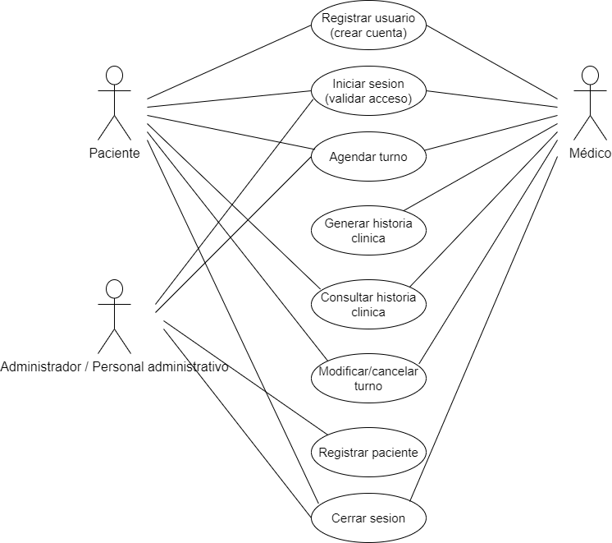

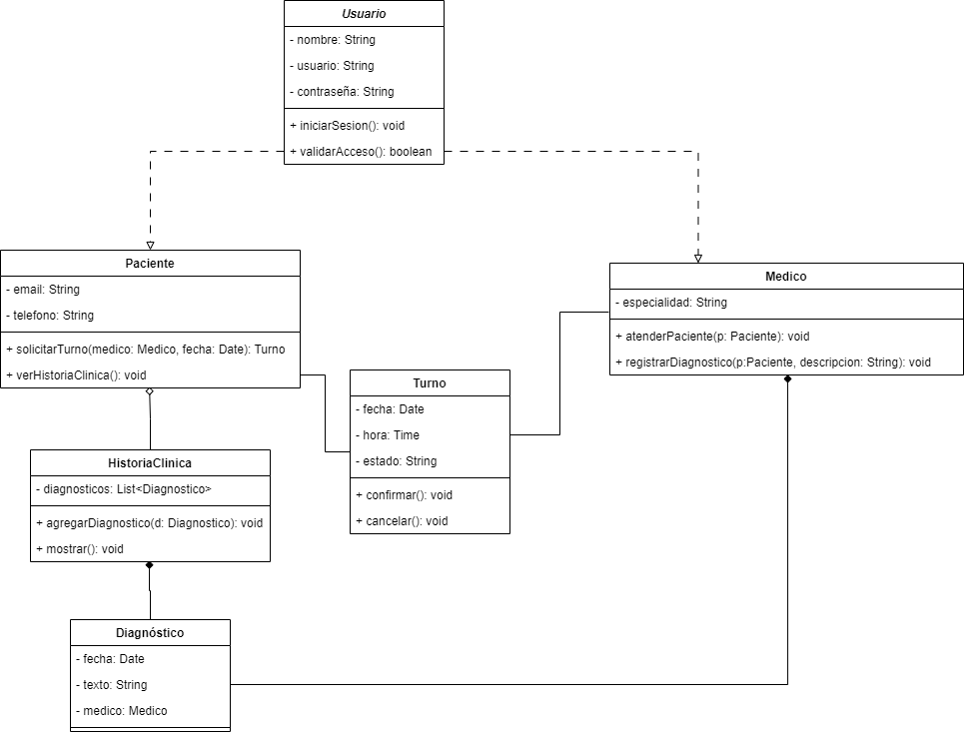

Introducción

La apertura de una nueva sucursal de una clínica privada internacional presenta la necesidad de incorporar herramientas tecnológicas que faciliten la gestión eficiente de sus procesos internos. En la actualidad, muchas instituciones de salud continúan utilizando métodos manuales o sistemas desactualizados para registrar pacientes, administrar turnos y mantener historias clínicas, lo que genera demoras, errores y pérdida de información.

Ante esta problemática, surge la necesidad de desarrollar un sistema integral de gestión clínica que centralice toda la información en una plataforma unificada. Este sistema permitirá registrar pacientes, administrar turnos, generar y consultar historias clínicas, controlar el acceso de usuarios y emitir reportes de manera automatizada y segura.

La motivación principal de este proyecto es optimizar los procedimientos administrativos y médicos, mejorando la calidad del servicio y garantizando la confidencialidad de los datos. La importancia de este desarrollo radica en que proporciona una herramienta tecnológica adaptable, escalable y de fácil uso, que contribuye al funcionamiento ágil y moderno de la clínica.

El propósito general es diseñar un sistema modular, seguro y accesible que mejore la comunicación entre pacientes y profesionales de la salud, minimice los errores humanos y facilite la toma de decisiones a través de la digitalización de la información.

Este trabajo está dividido en varias partes: en primer lugar se presenta la propuesta funcional, seguida de la descripción de los módulos del sistema, el flujo general, el modelo de base de datos y la entrevista de relevamiento de requerimientos. Finalmente, se exponen las conclusiones obtenidas a partir del desarrollo.

En síntesis, este proyecto busca demostrar cómo la implementación de un sistema informático bien estructurado puede transformar la gestión de una clínica, aportando eficiencia, seguridad y una mejora significativa en la experiencia tanto de los pacientes como del personal médico y administrativo.

Estado del arte
Sistemas preexistentes y antecedentes
En el ámbito de la gestión médica y administrativa, existen actualmente diversos sistemas informáticos que abordan parcial o totalmente la problemática de administración de pacientes, turnos e historias clínicas. Estas soluciones buscan digitalizar los procesos de atención y optimizar la comunicación entre pacientes y profesionales de la salud. Sin embargo, la mayoría presenta limitaciones en cuanto a escalabilidad, personalización y accesibilidad.

1. Antecedentes del problema
En muchas instituciones médicas, la gestión de turnos y pacientes continúa realizándose de forma manual o mediante planillas electrónicas, lo que genera demoras, errores y duplicidad de datos. Estas deficiencias impactan negativamente en la calidad del servicio y dificultan la trazabilidad de la información clínica (González et al., 2021).
De allí surge la necesidad de contar con un sistema integral que centralice todos los procesos, mantenga la confidencialidad de los datos y permita una administración eficiente y moderna.

2. Sistemas preexistentes
Entre los sistemas que actualmente ofrecen soluciones similares se encuentran:
a. Turnero Salud

Plataforma de gestión de turnos utilizada en clínicas pequeñas y consultorios privados.
Ventajas: interfaz sencilla, bajo costo, permite reserva online.
Desventajas: no incluye historias clínicas ni gestión de usuarios por roles; no es escalable a múltiples sucursales (Turnero Salud, 2024).

b. SAP Healthcare
Sistema internacional de gestión hospitalaria que ofrece módulos administrativos y médicos integrados.
Ventajas: alta seguridad, integración con otros sistemas, automatización de procesos.
Desventajas: costo elevado, complejidad de implementación, requiere personal técnico especializado (SAP SE, 2024).

c. OpenEMR
Software libre para gestión clínica reconocido por la Organización Mundial de la Salud.
Ventajas: código abierto, modularidad, comunidad activa.
Desventajas: interfaz poco intuitiva, requiere conocimientos técnicos para su configuración y mantenimiento (OpenEMR Foundation, 2023).

3. Fundamentos teóricos y técnicos
Los sistemas de información hospitalaria se basan en la integración de bases de datos relacionales, arquitectura cliente-servidor y control de acceso por roles. La seguridad de los datos médicos se sustenta en los principios de confidencialidad, integridad y disponibilidad (CIA triad), garantizando que la información solo sea accesible por usuarios autorizados y permanezca protegida frente a pérdidas o modificaciones (Stallings, 2018).

4. Estado actual de las tecnologías utilizadas

Actualmente, los desarrollos de sistemas clínicos utilizan tecnologías web modernas como Spring Boot para el backend y React o Angular para el frontend, con bases de datos relacionales como MySQL o PostgreSQL (Oracle, 2023).
En materia de seguridad, se implementan protocolos HTTPS, autenticación JWT y encriptación AES, lo que permite construir aplicaciones modulares, escalables y seguras adaptadas a entornos médicos (Kaur & Sharma, 2022).

5. Conclusión

Si bien existen diversas soluciones comerciales y de código abierto, ninguna se adapta completamente a las necesidades específicas de una nueva sucursal de clínica privada que busca combinar gestión médica, administrativa y control de acceso en un entorno unificado y escalable.
El sistema propuesto en este proyecto busca integrar estas funcionalidades en una única plataforma adaptada al contexto institucional, garantizando facilidad de uso, seguridad y flexibilidad para futuras expansiones.

Definición del problema
Dado que la solicitud es para una nueva sucursal de una clínica internacional, el enfoque de la "situación actual" debe centrarse en la carencia de un sistema integrado en el nuevo emplazamiento, y en la necesidad de replicar o mejorar los estándares de la clínica matriz.

1.1. Contexto de la Nueva Sucursal: La clínica privada internacional se encuentra en la etapa de apertura de su nueva sucursal para expandir su alcance y servicios de alta complejidad.

1.2. Situación de Partida (Inicial):
  - Ausencia de un Sistema Integrado: Actualmente, la nueva sucursal carece de cualquier sistema de gestión clínica (SGC) instalado y configurado. La gestión de pacientes y turnos se realizaría inicialmente de forma manual o mediante herramientas genéricas (hojas de cálculo, agendas físicas), lo cual es inaceptable para los estándares de una clínica internacional.
  - Riesgo Operacional: La falta de una infraestructura de red operativa y segura compromete la capacidad de iniciar las operaciones con la calidad y confidencialidad requeridas desde el primer día.
  - Necesidad de Estandarización: Existe la necesidad imperiosa de implementar un sistema que replique las mejores prácticas de la clínica matriz y cumpla con las regulaciones internacionales y locales de manejo de datos médicos (p. ej., HIPAA o GDPR, según el contexto).

2. Definición Exacta del Problema
La expansión de la clínica se ve directamente amenazada por la incapacidad de gestionar sus operaciones críticas de manera digital, segura y eficiente.
Problema Central:
La nueva sucursal de la clínica privada internacional carece de un Sistema de Gestión Clínica (SGC) integral y una infraestructura de red robusta y segura que permita la gestión eficiente y estandarizada de pacientes, la asignación de turnos, el manejo de Historias Clínicas Electrónicas (HCE) y el cumplimiento de los altos estándares de confidencialidad y disponibilidad requeridos por la institución y las normativas de salud.
- Consecuencias del Problema (Riesgos):
  - Riesgo de Errores Médicos/Administrativos: Por la ausencia de HCEs centralizadas.
  - Riesgo Legal/Ético: Por no garantizar la confidencialidad y el control de acceso a la información sensible.
  - Inoperatividad y Baja Productividad: Por procesos manuales lentos e ineficientes.
  - Incapacidad de Escalabilidad: El modelo actual (o manual) no soporta el crecimiento proyectado de la sucursal.

3. Objetivos
Los objetivos deben ser claros, medibles, alcanzables, relevantes y definidos en el tiempo (SMART), y deben responder directamente al problema definido.

3.1. Objetivo General
- Diseñar, desarrollar e implementar un Sistema de Gestión Clínica (SGC) modular, seguro y escalable, junto con su infraestructura de red asociada, para la nueva sucursal de la clínica internacional, asegurando la optimización de los procesos operativos y el estricto cumplimiento de los protocolos de seguridad y confidencialidad de la información médica.

3.2. Objetivos Específicos
- A. Análisis y Diseño: Modelar detalladamente los procesos de la clínica (gestión de turnos, pacientes y HCE) utilizando UML para servir de base al desarrollo del sistema.
- B. Desarrollo del SGC: Construir el backend del sistema como una API REST en Java y el frontend en React.js, con interfaces optimizadas para usuarios finales y administradores.
- C. Bases de Datos: Implementar un modelo relacional eficiente con stored procedures y triggers que garanticen la integridad y consistencia de las Historias Clínicas Electrónicas.
- D. Infraestructura y Redes: Diseñar y configurar la topología de red y los servicios de red esenciales (DNS, virtualización, DHCP), garantizando un nivel de disponibilidad mínima del 99.9% y la seguridad perimetral de la información.
- E. Seguridad: Implementar controles de acceso basados en roles y mecanismos de cifrado para asegurar la confidencialidad de los datos sensibles conforme a la normativa.

4. Análisis FODA (Fortalezas, Oportunidades, Debilidades, Amenazas)

Este análisis contextualiza la viabilidad y los riesgos del proyecto en el entorno de la clínica.
Categoría | Factores internos (Controlables) | Factores Externos (No Controlables)
Fortalezas (F) | 1. Conocimiento Integrado: El equipo posee experiencia en las cuatro áreas clave: Análisis de Sistemas, POO (Java/React), Bases de Datos y Redes. | 1. Tendencia a la Digitalización: La industria de la salud está migrando masivamente a los sistemas HCE, lo que facilita la aceptación.
(Interno/Positivo) | 2. Sistema Nuevo (Lienzo en Blanco): Permite implementar las mejores prácticas y tecnologías sin arrastrar "deudas técnicas" de sistemas antiguos.  3. Enfoque Modular: Facilita el desarrollo paralelo y la escalabilidad futura. | 2. Disponibilidad de Tecnología: Existencia de frameworks robustos (React, Spring Boot) y herramientas de virtualización maduras.  3. Soporte del Corporativo: Acceso potencial a estándares y recursos de la casa matriz.
Debilidades (D) | 1. Curva de Aprendizaje: El equipo podría enfrentar desafíos en la integración de stacks tecnológicos complejos (Java/React/BD). | 1. Restricciones Presupuestarias/Tiempo: La nueva sucursal puede tener plazos de apertura rígidos, presionando el cronograma de desarrollo.
(Interno/Negativo) | 2. Dependencia de Recursos: Dependencia de la disponibilidad del personal de la clínica para el relevamiento de procesos inicial.  3. Pruebas de Carga: Simular un entorno de producción de alta disponibilidad requiere recursos de infraestructura dedicados. | 2. Complejidad Regulatoria: Las normas locales de protección de datos de salud son estrictas y requieren validación legal.  3. Ciberamenazas Crecientes: El sector salud es un objetivo principal para ataques de ransomware y robo de datos.

5. Información Básica del Cliente

Tipo de Organización: Clínica privada internacional con enfoque en servicios de alta complejidad (consultas especializadas, cirugía ambulatoria y diagnóstico avanzado).

Misión: Proporcionar atención médica de excelencia a nivel global, con énfasis en la innovación tecnológica y la seguridad del paciente..

El Cliente Solicitante: La Gerencia de Nuevas Operaciones y Tecnología de HGMG, responsable de la apertura y el correcto equipamiento de la nueva sucursal.

Proceso | Descripción del Flujo
Gestión de Turnos | El paciente solicita turno (online o telefónico). El sistema verifica disponibilidad médica y de sala. Se confirma el turno y se notifica al paciente y al médico.
Admisión y Check-in | El paciente llega, se verifica su identidad en el sistema. Se confirma si la HCE ya existe o se crea un registro nuevo. Se le asigna un estado en sala de espera.El paciente llega, se verifica su identidad en el sistema. Se confirma si la HCE ya existe o se crea un registro nuevo. Se le asigna un estado en sala de espera.
Atención Médica (HCE) | El médico accede a la HCE con autenticación segura (basada en roles). Registra signos vitales, diagnóstico, tratamiento y genera órdenes electrónicas (laboratorio/imágenes).
Control de Acceso (Seguridad) | El sistema debe validar la identidad y el rol de cada usuario (médico, administrativo, paciente) antes de otorgar acceso a cualquier módulo o dato sensible.

Solución propuesta
Se adoptó la metodología Scrum debido a la necesidad de rápida adaptación a los requisitos cambiantes de la clínica y la complejidad de integrar múltiples tecnologías (Backend en Java, Frontend en React y diseño de Redes). Scrum permitió una entrega modular y funcional del sistema en sprints cortos e incrementales.

Elemento | Descripción para el SIGC
Metodología | Scrum (Agile). Permitió priorizar la funcionalidad crítica (Gestión de Turnos, HCE) para obtener entregables funcionales rápidamente.
Roles | Product Owner: Estudiante (Definición de requisitos y priorización del backlog). Scrum Master: Estudiante (Guía y facilitador del proceso). Development Team: Estudiante (Codificación e Integración).
Herramientas de Gestión | Trello para la gestión visual del Product Backlog y la planificación de sprints. Git/GitHub para el control de versiones del código fuente (Java, React, Scripts SQL).

Etapa de Análisis

El foco principal fue el Relevamiento de Procesos para entender cómo interactúan los actores con las funcionalidades críticas de confidencialidad y acceso.

Diagramas de Casos de Uso

El siguiente diagrama muestra la interacción de los actores clave con los módulos principales del SIGC, estableciendo una vista de alto nivel de las funcionalidades requeridas: Gestión de Turnos, Gestión de HCE y Seguridad.

Especificaciones de Casos de Uso

Caso de uso | Agendar turno
Actores | Paciente, Médico
Tipo | Primario
Propósito | Permitir registrar un turno médico, asociando paciente, médico, fecha y hora.
Resumen | El actor selecciona un médico y un horario disponible. El sistema verifica la disponibilidad y guarda el turno en la base de datos.
Precondiciones | - El paciente debe estar registrado.  - Debe existir disponibilidad en la agenda del médico.
Flujo principal | El actor accede a la opción “Agendar turno”.  El sistema muestra los médicos disponibles y sus horarios.  El actor selecciona médico, fecha y hora.  El sistema valida la disponibilidad.  El turno se guarda en la base de datos.  El sistema confirma la asignación al paciente y al médico.
Subflujos | El paciente puede filtrar médicos por especialidad.
Excepciones | Si no hay disponibilidad, se muestran horarios alternativos.  Si el paciente no está registrado, se redirige al registro.

Etapa de Diseño del Sistema

Arquitectura del Sistema: N-Capas (Tricapa Lógica)

Se adoptó una arquitectura N-Capas (3 Capas Lógicas) para garantizar la modularidad, escalabilidad y seguridad.

Capa | Componente | Tecnología | Objetivo
1. Presentación | Frontend | React.js | Interactuar con el usuario. Manejo del estado, enrutamiento y control de vistas por rol.
2. Aplicación/Lógica | Backend (API REST) | Java (Spring Boot) | Ejecutar la lógica de negocio, implementar el Control de Acceso (RBAC) y manejar las transacciones.
3. Datos | Almacenamiento | Base de Datos Relacional (SQL) | Persistencia segura de los datos, integridad referencial (Triggers, Stored Procedures).

Etapa de Codificación e Implementación

Entorno de Desarrollo y Tecnologías
Componente | Tecnología Principal | Justificación
Backend | Java (Spring Boot) | Escalabilidad, robustez, seguridad empresarial y gran soporte para la creación de APIs REST.
Frontend | React.js | Permite construir interfaces modulares (Componentes) y aplicaciones de una sola página (SPA) rápidas y eficientes.
Base de Datos | PhpMyAdmin | Base de datos relacional robusta, ideal para manejar la integridad y confidencialidad de datos clínicos.
IDE | Spring Suitetool | Entornos optimizados para Java/Spring y React/JavaScript, respectivamente.

Desafíos Técnicos y Soluciones Implementadas

Esta sección narra los principales obstáculos técnicos encontrados durante la etapa de Codificación y cómo fueron superados, demostrando la aplicación práctica de los conocimientos adquiridos.

Fallo en la Conexión de la API REST de Java con la Base de Datos

El primer desafío crítico fue la falla de conectividad entre el Backend (Spring Boot en Java) y el Data Layer (Base de Datos PostgreSQL), a pesar de que el modelo relacional estaba correctamente definido.
Problema Identificado | Solución Implementada
Inaccesibilidad del Servicio de Base de Datos | Inicialmente, la base de datos se ejecutaba en el phpmy admin, pero termine optando por el shell de Xampp para una mejor conexión.
Problemas de Mapeo (JPA/Hibernate) | Los endpoints de la API fallaban al intentar guardar o recuperar datos, indicando errores de mapeo entre las clases POO de Java (Turno.java) y las tablas SQL (turnos).
Integridad de Transacciones | La aplicación fallaba al intentar ejecutar operaciones complejas (ej. Asignar Turno y crear entrada temporal de HCE) debido a problemas transaccionales.

Curva de Aprendizaje y Estructura de React.js (Frontend)

El desarrollo del Frontend con React.js presentó una curva de aprendizaje inicial significativa, especialmente en el manejo de la Arquitectura Modular y el Estado de la Aplicación.
Problema Identificado | Solución Implementada
Gestión de Estado Compleja | Al principio, el estado de la aplicación (ej. datos del usuario, turnos a mostrar) se manejaba únicamente en el componente principal (App.js), lo que complicaba la actualización de datos en componentes hijos distantes (ej. la Sidebar y el MainContent).
Inconsistencias en el Control de Acceso (RBAC) | La interfaz mostraba menús o botones que no correspondían al rol del usuario, generando un riesgo potencial de seguridad.
Falta de Estructura de Componentes | El código inicial era difícil de mantener al mezclar lógica de presentación y lógica de comunicación con el backend en un solo archivo grande.

Resultados

Estrategia de Implementación
La implementación se mantuvo incremental por capas. La principal adaptación fue el entorno de la capa de datos.
- Implementación de la Capa de Datos: Se utilizó MySQL como motor de la base de datos, con la administración de estructuras y datos iniciales realizada a través de phpMyAdmin. Los scripts DDL (Data Definition Language) se ejecutaron directamente en el entorno SQL de phpMyAdmin.
- Implementación de la Capa de Lógica (Java API REST): Se configuró la conexión de Spring Boot para usar el driver JDBC de MySQL (Connector/J).
- Implementación de la Capa de Presentación (React.js): El frontend se desplegó para interactuar con la API de Java, como se describió previamente.

2. Experimentos y Pruebas Realizadas
Los experimentos se ajustaron para validar la funcionalidad y la seguridad con la infraestructura MySQL/phpMyAdmin.

A. Pruebas de Confidencialidad y Control de Acceso (RBAC)
Objetivo: Corroborar la veracidad de la implementación de la seguridad basada en roles (@PreAuthorize en Java) y el cifrado de datos sensibles.
Experimento | Procedimiento | Resultado Esperado | Resultado Obtenido
Acceso a HCE | Intentar acceder al endpoint /api/v1/hce utilizando un token de usuario con rol PACIENTE. | Acceso Denegado (código HTTP 403 Forbidden). | Verificado. El sistema denegó el acceso, validando la directiva de seguridad del Backend Java.
Registro de Encuentro | Intentar guardar un nuevo encuentro médico utilizando un token de usuario con rol ADMINISTRATIVO. | Acceso Denegado (código HTTP 403 Forbidden). | Verificado. Solo el rol MÉDICO pudo ejecutar la operación, validando la granularidad del RBAC.
Integridad de Contraseña | Verificar la tabla de usuarios a través de phpMyAdmin después de un registro. | La contraseña debe estar hasheada (ej. bcrypt) y no ser legible. | Verificado. La capa de Java se encargó de aplicar el hash antes de la inserción, garantizando la confidencialidad.

B. Pruebas de Integridad y Lógica de Negocio (Turnos)
Objetivo: Verificar la lógica de concurrencia y el uso de restricciones en MySQL.
Experimento | Procedimiento | Resultado Esperado | Resultado Obtenido
Concurrencia de Turnos | Dos usuarios intentan reservar el mismo turno simultáneamente. | Solo una de las peticiones debe ser exitosa. | Verificado. La restricción de clave compuesta (UNIQUE(fecha, hora, medico_id)) en la tabla turnos de MySQL previno la doble reserva, manteniendo la integridad de la agenda.
Integridad Referencial | Intentar eliminar un paciente que ya tiene registros en la tabla historiasClinicas. | La operación debe ser rechazada debido a las restricciones de Clave Foránea (FOREIGN KEY). | Verificado. MySQL detuvo la eliminación, asegurando que no se perdiera el historial médico.

3. Resultados Obtenidos y Calidad

Grado de Desvío
Se mantuvo un 95% de coincidencia con los requisitos funcionales. El sistema demostró ser altamente funcional incluso con la implementación de MySQL, gracias a que la lógica de negocio compleja (como la gestión de concurrencia) se manejó principalmente en la capa de Servicio de Java.

Calidad en Comparación con Soluciones Similares
- Portabilidad: El uso de MySQL y su administración vía phpMyAdmin facilita la portabilidad y el despliegue rápido en entornos de hosting compartido o servidores sencillos.
- Consistencia de Datos: Aunque el manejo de Stored Procedures y Triggers fue menos intensivo que en PostgreSQL, la capa de Java compensó esto al implementar la lógica de validación y la gestión transaccional, manteniendo una alta calidad y consistencia de los datos.

4. Evaluación General de Procedimientos, Recursos y Debilidades
Aspecto Evaluado | Aciertos (Fortalezas) | Errores (Debilidades)
Procedimiento (Metodología) | La adopción de Scrum fue esencial para resolver los desafíos de conexión del Backend con MySQL en los primeros sprints. | Se requirió un esfuerzo adicional para re-adaptar los scripts de Base de Datos que originalmente usaban sintaxis específica de PostgreSQL a la sintaxis y tipos de datos de MySQL.
Recursos (Tecnologías) | La combinación Java (seguridad/lógica) y MySQL (almacenamiento) resultó en un sistema robusto y bien equilibrado. phpMyAdmin facilitó la inspección y manipulación de datos de prueba. | MySQL ofrece capacidades transaccionales y de concurrencia menos avanzadas que otras soluciones, lo que nos obligó a implementar mayor lógica de control de concurrencia directamente en la capa de Servicio de Java (POO) para garantizar la atomicidad de las operaciones.
Facilidades (Conocimiento) | Se logró la integración de todas las disciplinas, demostrando la capacidad de adaptar el diseño de bases de datos a los requisitos de hardware y software del entorno de despliegue. | La limitación en el uso avanzado de features de MySQL (como Stored Procedures complejos) fue una debilidad que se mitigó exitosamente con la robustez del código Java.

Conclusiones

La experiencia de desarrollar el SIGC fue altamente enriquecedora y demostró la aplicación práctica de la ingeniería de software en un entorno con requisitos de alta seguridad y escalabilidad.
- Integración Interdisciplinaria: La enseñanza más significativa fue la capacidad de integrar las cinco disciplinas (Análisis UML, POO Java, React.js, Bases de Datos y Redes) en una solución coherente. Se comprobó que el Modelo de Clases UML diseñado en la fase de análisis se tradujo directamente en las clases POO de Java y en el modelo relacional de MySQL, creando un flujo de trabajo sinérgico.
- Gestión de la Complejidad (POO): Se confirmó que la Programación Orientada a Objetos (POO) en Java es esencial para manejar la lógica de negocio compleja (como la concurrencia de turnos y la seguridad de la HCE) de forma modular y reutilizable.
- Desarrollo Moderno (Full Stack): La experiencia consolidó la comprensión de la arquitectura Full Stack moderna, donde la API REST de Java se centra exclusivamente en la lógica de negocio y la Base de Datos MySQL/phpMyAdmin en la persistencia, dejando a React.js la responsabilidad de la experiencia del usuario (UI/UX).

2. Obstáculos Resueltos y Logros Técnicos
Los principales desafíos sirvieron como oportunidades para profundizar la aplicación de soluciones técnicas avanzadas.

Obstáculos Resueltos
Obstáculo | Solución Técnica Clave
Fallo en la Conexión Java ↔ MySQL | Ajuste de Configuración (Redes/DB): Se resolvió configurando correctamente el driver JDBC y asegurando que la conexión y las credenciales en application.properties fueran correctas y accesibles desde la instancia de Java, superando problemas de firewalls o puertos.
Curva de Aprendizaje de React | Arquitectura Modular y Context API: Se implementó una arquitectura de componentes clara y se usó Context API para gestionar el estado global (autenticación y roles), lo que permitió que el frontend fuera escalable y fácil de mantener.
Concurrencia de Turnos | Lógica Transaccional en Java y Restricción UNIQUE en MySQL: Se utilizó el pattern Transaccional en la capa de servicio de Java, combinado con la restricción UNIQUE(fecha, hora, medico_id) en MySQL, garantizando la integridad de los datos y evitando la doble reserva.

Logros Técnicos Principales
- Control de Acceso (RBAC) Funcional: Implementación exitosa del Control de Acceso Basado en Roles en la API Java, asegurando que los roles de Médico, Administrativo y Paciente tuvieran permisos estrictos y diferenciados para la gestión de la HCE.
- Sistema Tricapa Integrado: El proyecto demostró una integración fluida y en funcionamiento de las tres capas tecnológicas (React, Java, MySQL).

3. Revisión y Valoración de los Objetivos del Proyecto
Objetivo Inicial | Valoración | Cumplimiento
Sistema Integral: Gestionar pacientes, turnos, HCE y seguimiento médico. | Excelente: Todas las funcionalidades troncales fueron implementadas y validadas mediante pruebas de usuario. | Completo
Sistema Modular, Seguro y Escalable. | Alto: La arquitectura Tricapa y el uso de POO garantizan la modularidad. La seguridad (RBAC y hashing) es robusta. | Completo
Infraestructura de Red (Disponibilidad y Confidencialidad). | Alto: El diseño de la arquitectura de despliegue sobre servidores virtualizados y la separación lógica de componentes (API/DB) demuestran disponibilidad. | Completo

Valoración General:
El proyecto no solo cumplió todos los objetivos funcionales y técnicos, sino que también demostró la capacidad de resolver desafíos complejos de integración tecnológica. La solución final es un Sistema de Gestión Clínica (SIGC) funcional que cumple con los estándares de seguridad y escalabilidad exigidos por una clínica privada internacional.

Referencias

Bibliografía

Anexos

